Интересные опыты для детей
В подготовительной группе проведение экспериментов должно стать нормой жизни, их надо рассматривать не как развлечения, а как путь ознакомления детей с окружающим миром и наиболее эффективным способом развития мыслительных процессов. Эксперименты позволяют объединить все виды деятельности и все стороны воспитания, развивают наблюдательность и пытливость ума, развивают стремление к познанию мира, все познавательные способности, умение изобретать, использовать не стандартные решения в трудных ситуациях, создавать творческую личностью.
Несколько важных советов:
1. Проводить опыты лучше утром, когда ребенок полон сил и энергии;
2. Нам важно не только научить, но и заинтересовать ребенка, вызвать у него желание получать знания и самому делать новые опыты.
3. Объясните ребенку, что нельзя пробовать на вкус неизвестные вещества, как бы красиво и аппетитно они не выглядели;
4. Не просто покажите ребенку интересный опыт, но и объясните доступным ему языком, почему это происходит;
5. Не оставляйте без внимания вопросы ребенка – ищите ответы на них в книгах, справочниках, Интернете;
6. Там, где нет опасности, предоставляйте ребенку больше самостоятельности;
7. Предложите ребенку показать наиболее понравившиеся опыты друзьям;
8. И самое главное: радуйтесь успехам ребенка, хвалите его и поощряйте желание учиться. Только положительные эмоции могут привить любовь к новым знаниям.

Опыт №1. «Исчезающий мелок»
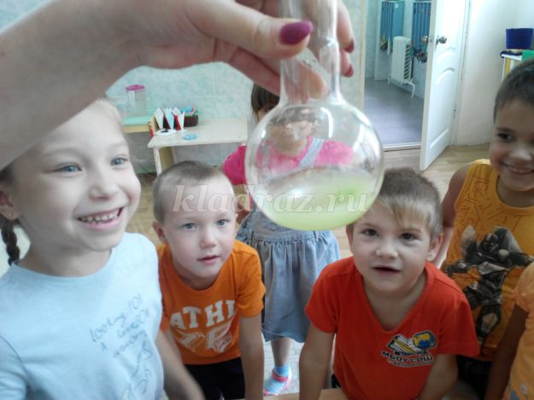
Для зрелищного опыта нам пригодится небольшой кусочек мела. Опустите мел в стакан с уксусом и понаблюдайте, что получится. Мелок в стакане начнет шипеть, пузыриться, уменьшаться в размере и вскоре совсем исчезнет.
Мел это известняк, при соприкосновении с уксусной кислотой он превращается в другие вещества, одно из которых – углекислый газ, бурно выделяющийся в виде пузырьков.

Опыт №2. «Извергающийся вулкан»
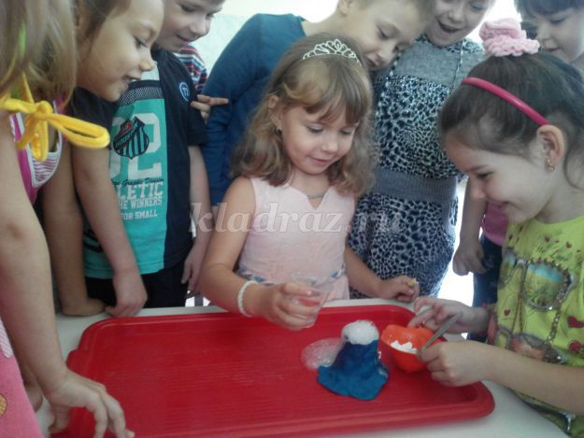
Необходимый инвентарь:
Вулкан:
- Конус слепить из пластилина (можно взять уже однажды использовавшийся пластилин)
- Сода, 2 ст. ложки
Лава:
1. Уксус 1/3 стакана
2. Красная краска, капля
3. Капелька жидкого моющего средства, чтобы вулкан лучше пенился;

Опыт №3. «Лава – лампа»
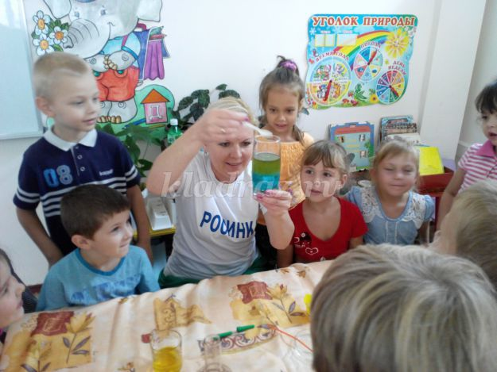
Нужны: Соль, вода, стакан растительного масла, несколько пищевых красителей, большой прозрачный стакан.
Опыт: Стакан на 2/3 наполнить водой, вылить в воду растительное масло. Масло будет плавать на поверхности. Добавить пищевой краситель к воде и маслу. Потом медленно всыпьте 1 чайную ложку соли.
Объяснение: Масло легче воды, поэтому плавает на поверхности, но соль тяжелее масла, поэтому, когда добавляете соль в стакан, масло вместе с солью начинает опускаться на дно. Когда соль распадается, она отпускает частицы масла и те поднимаются на поверхность. Пищевой краситель поможет сделать опыт более наглядным и зрелищным.

Опыт №4. «Дождевые облака»
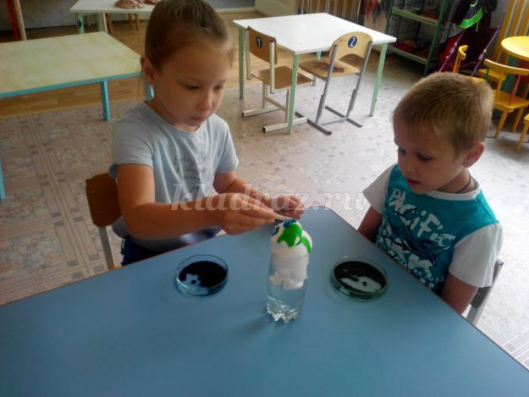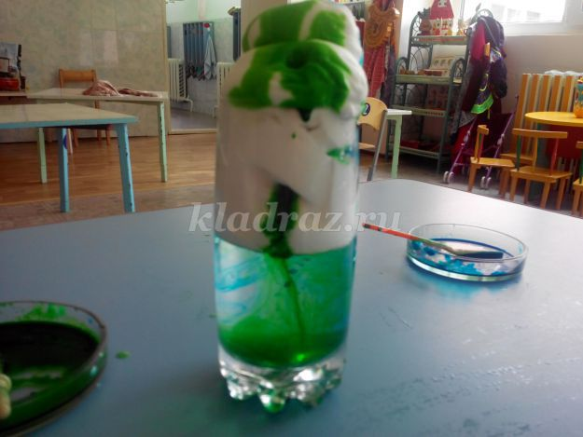
Дети будут в восторге от этой простой забавы, объясняющей им, как идет дождь (схематично, конечно): сначала вода накапливается в облаках, а потом проливается на землю. Этот "опыт" можно провести и на уроке природоведения, и в детском саду в старшей группе и дома с детьми всех возрастов - он зачаровывает всех, и дети просят повторить его снова и снова. Так что, запаситесь пеной для бритья.
В банку налейте воды примерно на 2/3. Выдавите пену прямо поверх воды, чтобы она стала похожа на кучевое облако. Теперь пипеткой на пену накапайте (а лучше доверьте это ребенку) окрашенную воду. И теперь осталось только наблюдать, как цветная вода пройдет сквозь облако и продолжит свое путешествие ко дну банки.
Опыт №5. «Краснокочанная химия» 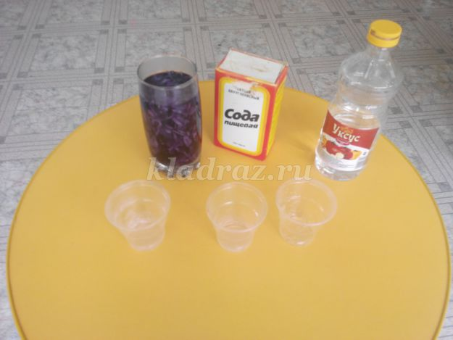
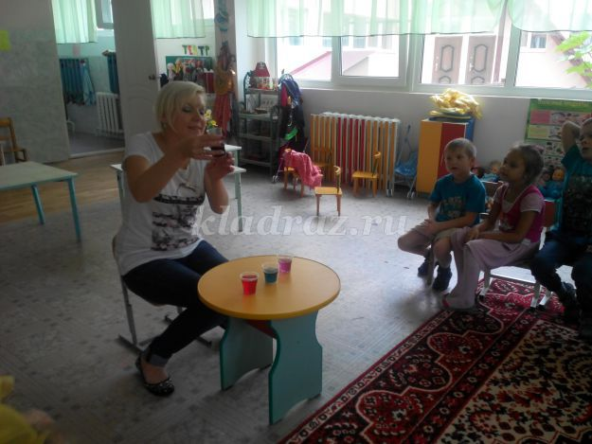
Мелко нарезанную капусту кладем в стаканчик и заливаем кипятком на 5 минут. Процеживаем сквозь тряпочку настой из капусты.
В другие три стаканчика наливаем холодную воду. В один стакан добавляем немного уксуса, в другой, немного соды. Добавляем капустный раствор в стакан с уксусом – вода покраснеет, добавляем в стакан с содой – вода окрасится в голубой цвет. Добавляем раствор в стакан с чистой водой – вода останется темно-синей.

Опыт №6. «Надуй шар»
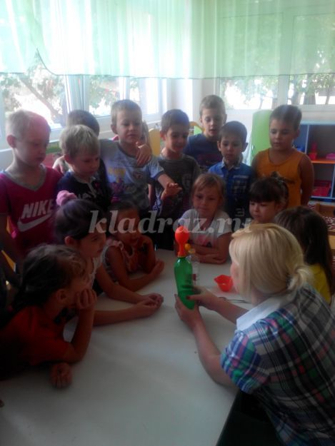

Налей воду в бутылку и раствори в ней чайную ложку пищевой соды.
2. В отдельном стакане смешай сок лимона с уксусом и вылей в бутылку.
3. Быстро надень шарик на горлышко бутылки, закрепив его изолентой. Шарик будет надуваться. Пищевая сода и сок лимона, смешанный с уксусом, вступая в реакцию, выделяют углекислый газ, который и надувает шарик.

Опыт №7. «Цветное молоко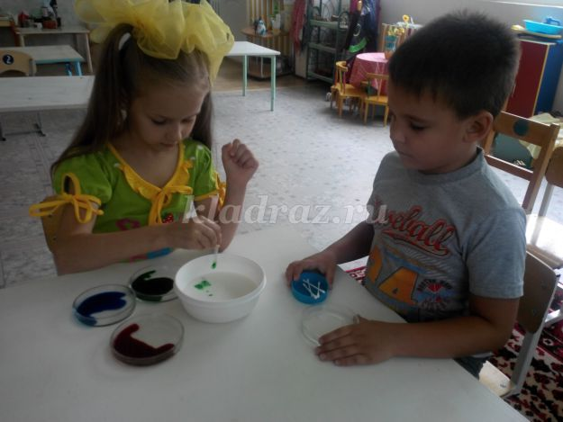»
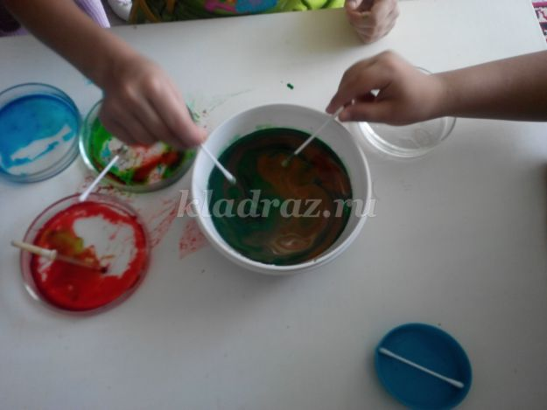
Нужны: Цельное молоко, пищевые красители, жидкое моющее средство, ватные палочки, тарелка.
Опыт: Налить молоко в тарелку, добавить несколько капель разных пищевых красителей. Потом надо взять ватную палочку, окунуть в моющее средство и коснуться палочкой в самый центр тарелки с молоком. Молоко начнет двигаться, а цвета перемешиваться.
Объяснение: Моющее средство вступает в реакцию с молекулами жира в молоке и приводит их в движение. Именно поэтому для опыта не подходит обезжиренное молоко.

